1. cd r58_tinav2.1
2. source build/envsetup.sh
3. lunch octopus_sch-tina
4. make menuconfig

4.1添加SSH2

Base system –>dropbear 如图1，图2

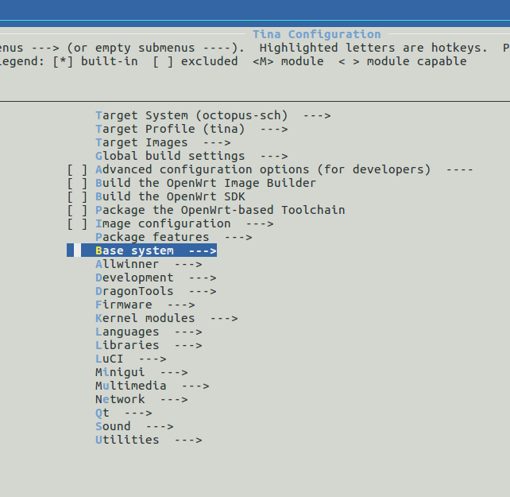

图1

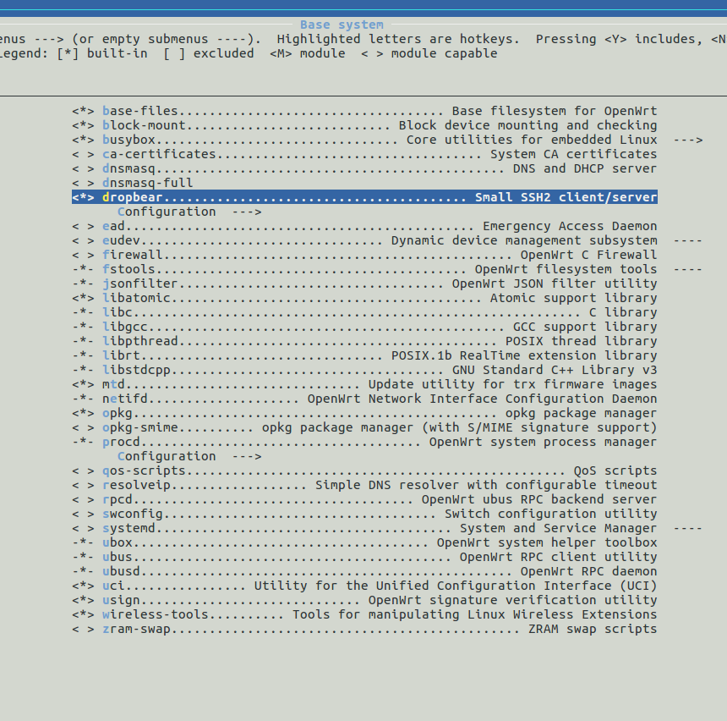

图2

* 1. 添加lrzsz

Utilities🡪lrzsz 如图3，图4

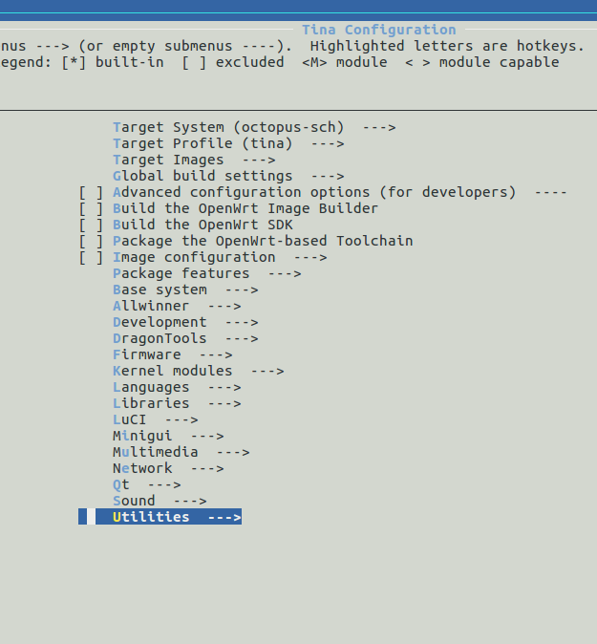

图3

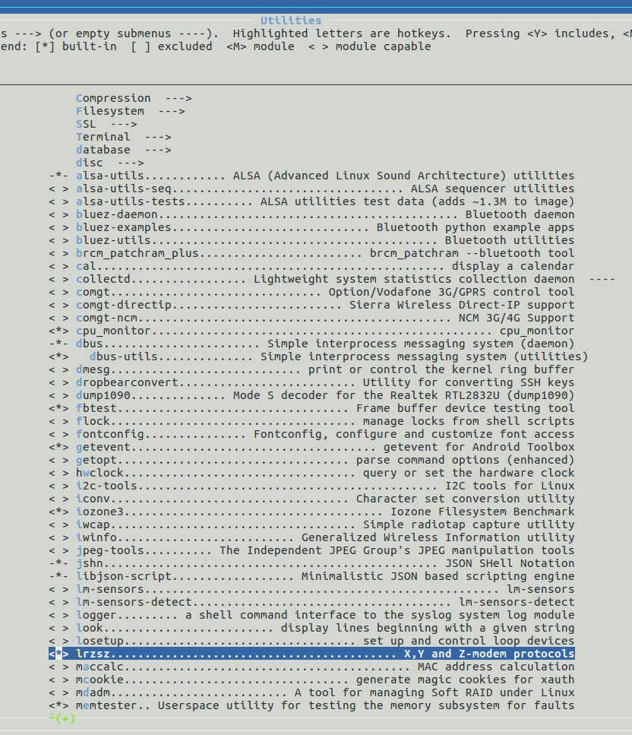

图4

1. 修改r58_tinav2.1/lichee/linux-3.4下的Makefile(解决单独编译.ko文件遇到的问题)

5.1注释掉如下宏

ARCH ?= $(SUBARCH)

CROSS_COMPILE ?= $(CONFIG_CROSS_COMPILE:"%"=%)

* 1. 修改为

ARCH ?= arm

CROSS_COMPILE ?= r58_tinav2.1/prebuilt/gcc/linux-x86/arm/toolchain-sunxi/toolchain/bin/arm-openwrt-linux-

如图5：

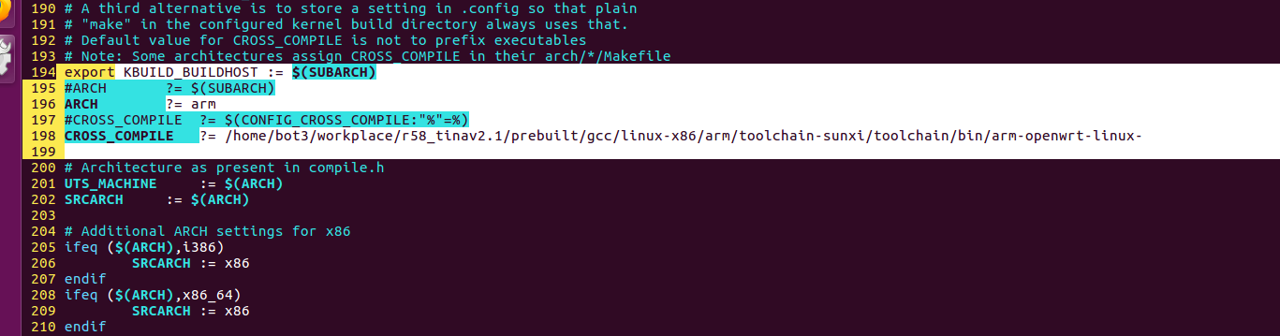

图5